Національний університет «Львівська політехніка»

Інститут комп’ютерних наук та інформаційних технологій



Звіт

про виконання лабораторної роботи №7.1

Пошук заданих елементів та впорядкування рядків / стовпчиків матриці

з дисципліни «Алгоритмізація та програмування»

студента IT-11

Полапа Максим Олександрович

Прийняв доцент Григорович В.Г.

2021

Мета: Навчитися обчислювати кількість, суму заданих елементів матриці; а також впорядковувати матрицю, переставляючи місцями її рядки / стовпчики.

Умова завдання:

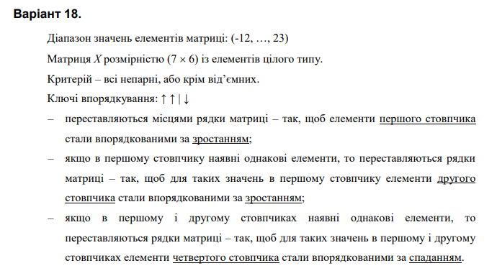

Структурна схема програми:

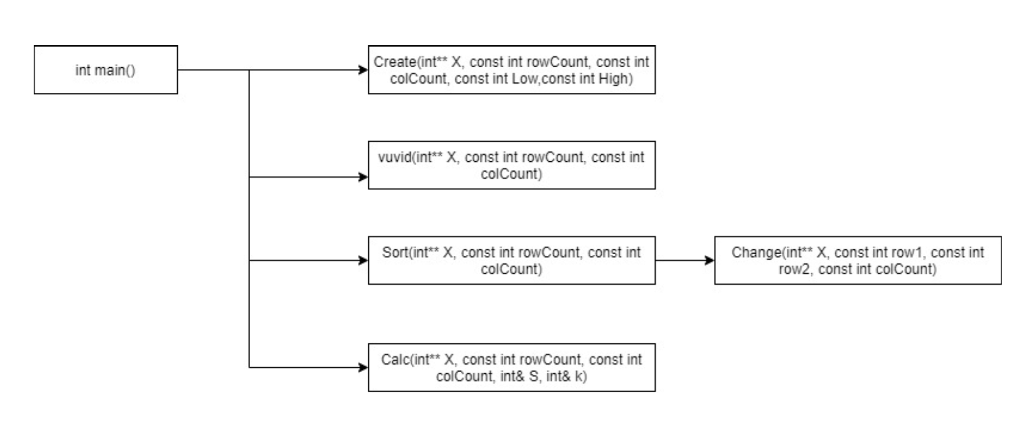

Текст програми:

#include <iostream>

#include <iomanip>

#include <time.h>

using namespace std;

void Create(int\*\* X, const int rowCount, const int colCount, const int Low,const int High)

{

for (int i = 0; i < rowCount; i++)

for (int j = 0; j < colCount; j++)

X[i][j] = Low + rand() % (High - Low + 1);

}

void vuvid(int\*\* X, const int rowCount, const int colCount)

{

cout << endl;

for (int i = 0; i < rowCount; i++)

{

for (int j = 0; j < colCount; j++)

cout << setw(4) << X[i][j];

cout << endl;

}

cout << endl;

}

void Change(int\*\* X, const int row1, const int row2, const int colCount)

{

int tmp;

for (int j = 0; j < colCount; j++)

{

tmp = X[row1][j];

X[row1][j] = X[row2][j];

X[row2][j] = tmp;

}

}

void Sort(int\*\* X, const int rowCount, const int colCount)

{

for (int i0 = 0; i0 < rowCount - 1; i0++)

for (int i1 = 0; i1 < rowCount - i0 - 1; i1++)

if ((X[i1][0] > X[i1 + 1][0])

||

(X[i1][0] == X[i1 + 1][0] && X[i1][1] > X[i1 + 1][1])

||

(X[i1][0] == X[i1 + 1][0] && X[i1][1] == X[i1 + 1][1] && X[i1][3] < X[i1 + 1][3]))

Change(X, i1, i1 + 1, colCount);

}

void Calc(int\*\* X, const int rowCount, const int colCount, int& S, int& k)

{

S = 0;

k = 0;

for (int i = 0; i < rowCount; i++)

for (int j = 0; j < colCount; j++)

if (X[i][j] % 2 != 0 || !(X[i][j] <0))

{

S += X[i][j];

k++;

X[i][j] = 0;

}

}

int main()

{

srand((unsigned)time(NULL));

int Low = 0;

int High = 5;

int colCount = 7;

int rowCount = 6;

int\*\* X = new int\* [rowCount];

for (int i = 0; i < rowCount; i++)

X[i] = new int[colCount];

Create(X, rowCount, colCount, Low, High);

vuvid(X, rowCount, colCount);

Sort(X, rowCount, colCount);

vuvid(X, rowCount, colCount);

int S = 0;

int k = 0;

Calc(X, rowCount, colCount, S, k);

cout << "S = " << S << endl;

cout << "k = " << k << endl;

vuvid(X, rowCount, colCount);

for (int i = 0; i < rowCount; i++)

delete[] X[i];

delete[] X;

return 0;

}

Git-посилання:

Юніт тест:

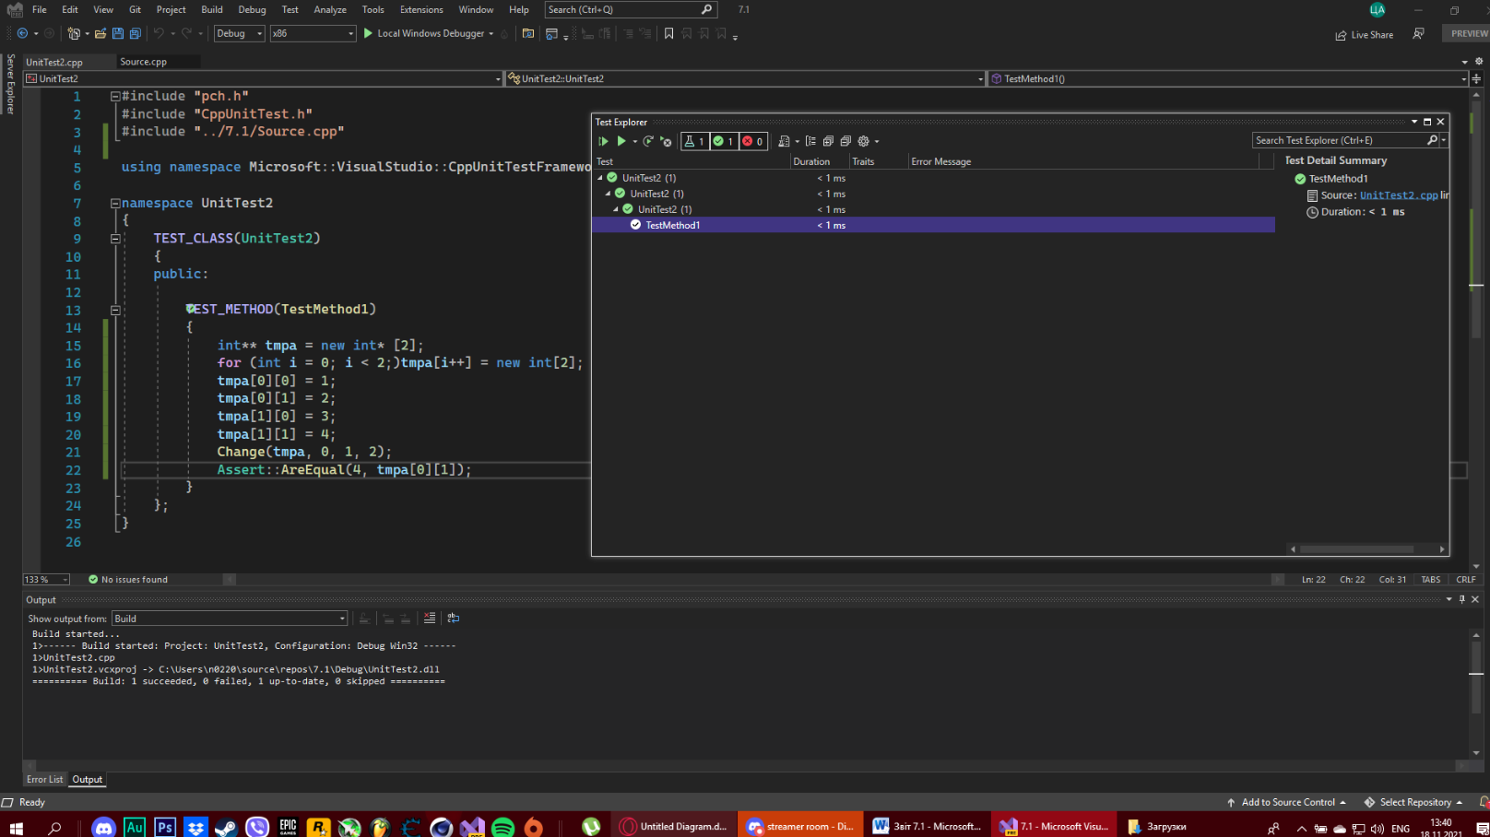

Висновок: В цій лабораторній я навчився обчислювати кількість, суму заданих елементів матриці; а також впорядковувати матрицю, переставляючи місцями її рядки / стовпчики.